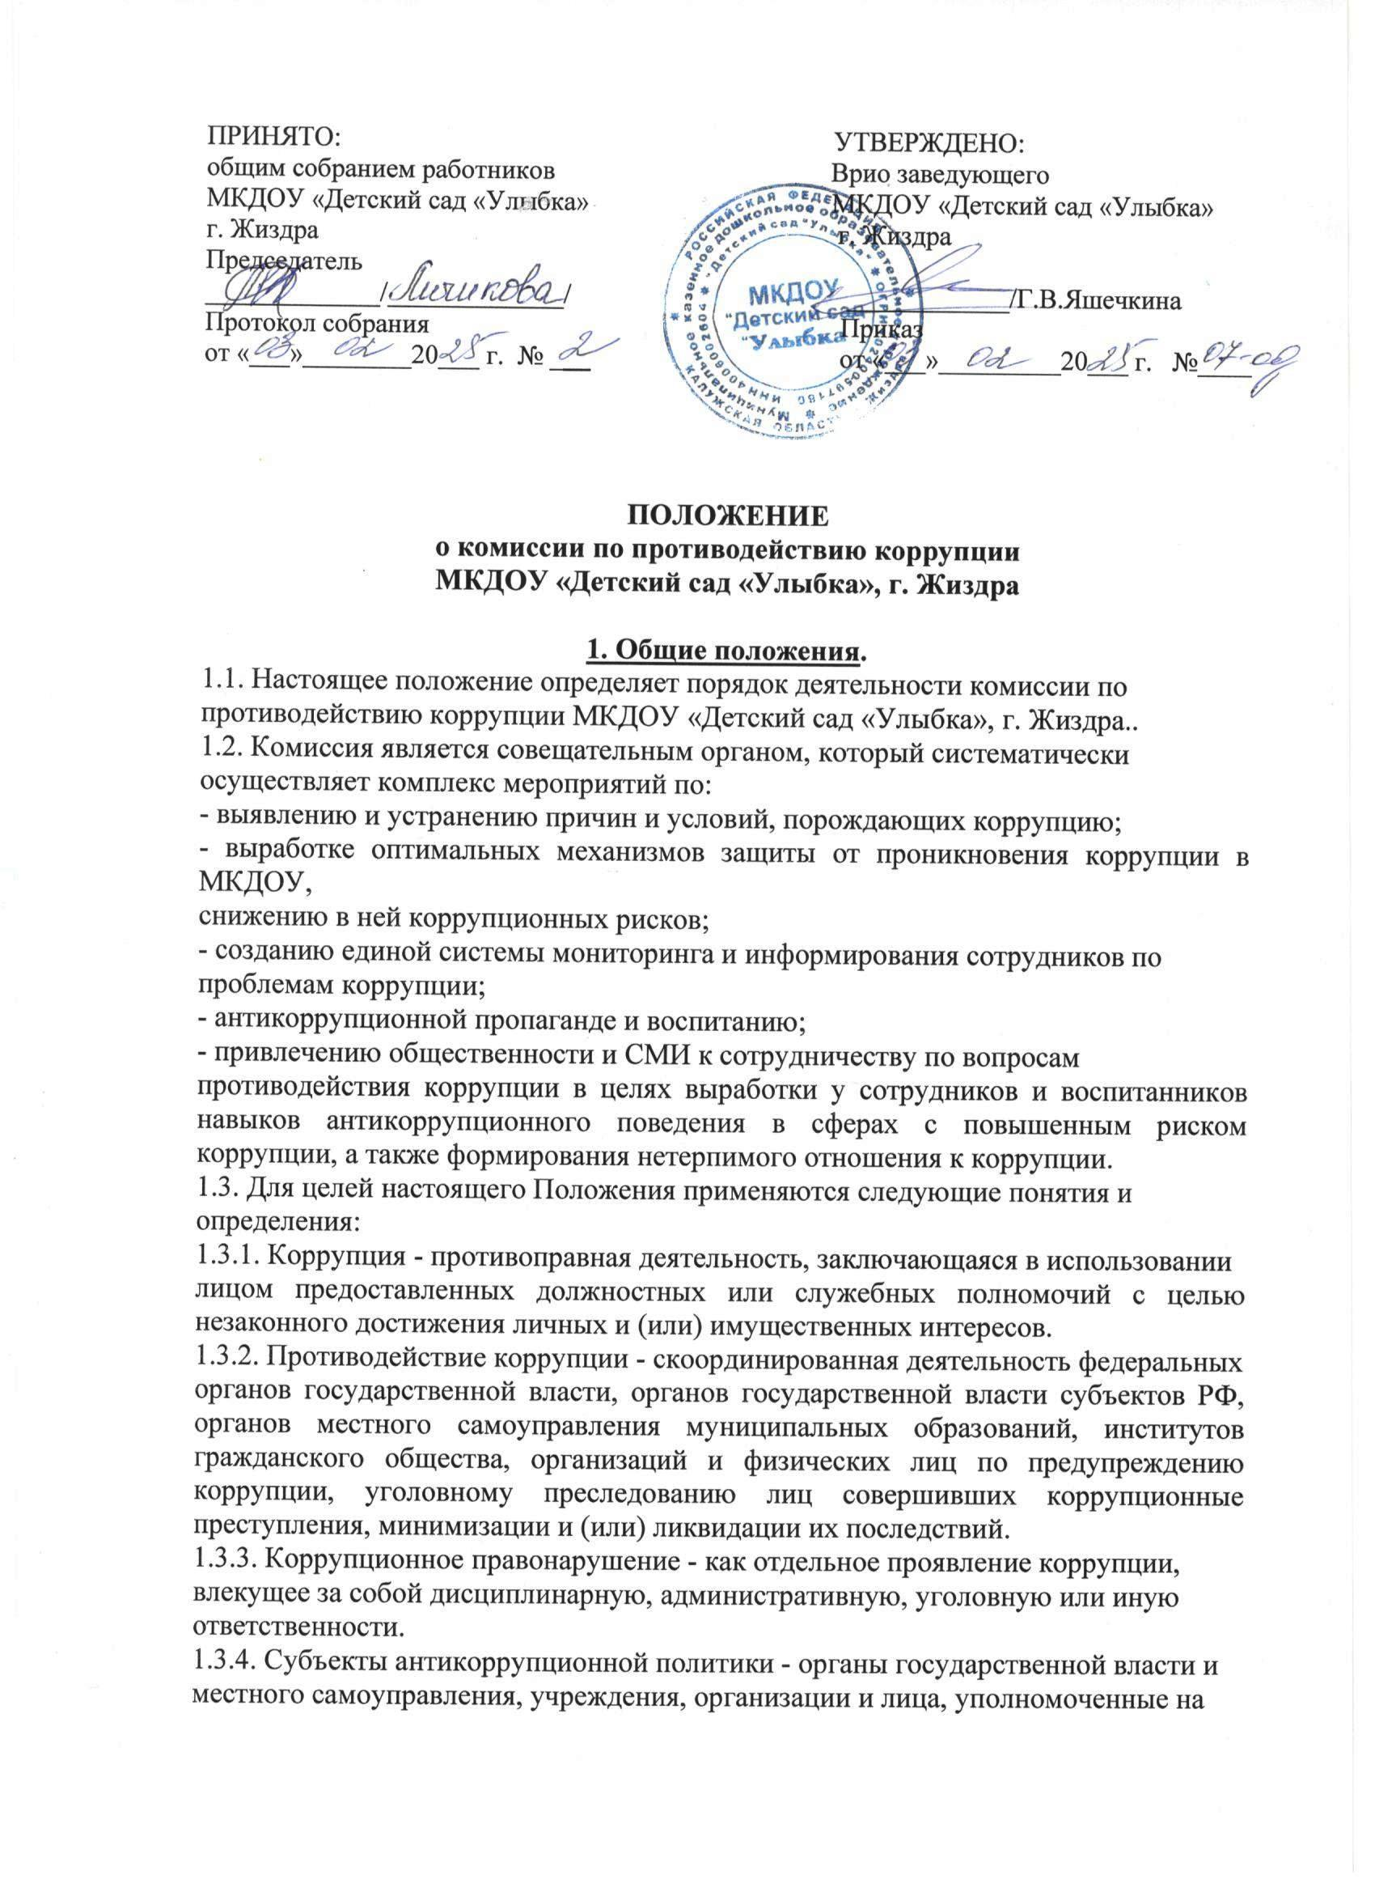

формирование и реализацию мер антикоррупционной политики граждане. В МКДОУ субъектами антикоррупционной политики являются:

- административно-управленческий персонал, педагогический коллектив, учебно-вспомогательный персонал и младший обслуживающий персонал;

- родители (законные представители) воспитанников;

- физические и юридические лица, заинтересованные в качественном оказании

образовательных услуг воспитанникам МКДОУ.

1.3.5. Субъекты коррупционных правонарушений - физические лица, использующие свой статус вопреки законным интересам общества и государства для незаконного получения выгод, а также лица, незаконно предоставляющие такие выгоды.

1.3.6. Предупреждение коррупции - деятельность субъектов антикоррупционной политики, направленная на изучение, выявление, ограничение либо устранение явлений условий, порождающих коррупционные правонарушения, или способствующих их распространению.

1.4. Комиссия в своей деятельности руководствуется Конституцией РФ, действующим законодательством РФ, в том числе Законом РФ от 25.12.2008 № 273-ФЗ «О противодействии коррупции», нормативными актами Министерства образования и науки РФ, и другими нормативными правовыми актами, Указом Президента РФ от 16.08.2021 г. №478 «О национальном плане противодействия коррупции на 2021-2024 годы», иными федеральными законами, приказами Министерства просвещения РФ, других органов управления образованием, Уставом МКДОУ, а также настоящим Положением.

1.5. Настоящее положение вступает в силу с момента его утверждения руководителем МКДОУ «Детский сад «Улыбка» - председателем Комиссии по противодействию коррупции.

**2. Задачи комиссии.**

2.1. Участвует в разработке и реализации приоритетных направлений

антикоррупционной политики.

2.2. Координирует деятельность МКДОУ по устранению причин коррупции и условий им способствующих, выявлению и пресечению фактов коррупции, и ее проявлений.

2.3. Вносит предложения, направленные на реализацию мероприятий по устранению причин и условий, способствующих коррупции в МКДОУ.

2.4. Вырабатывает рекомендации для практического использования по

предотвращению и профилактике коррупционных правонарушений в деятельности МКДОУ.

2.5. Оказывает консультативную помощь субъектам антикоррупционной политики

МКДОУ по вопросам, связанным с применением на практике общих принципов служебного поведения сотрудников, а также воспитанников и других участников воспитательно-образовательного процесса.

2.6. Взаимодействует с правоохранительными органами по реализации мер,

направленных на предупреждение (профилактику) коррупции и на выявление субъектов коррупционных правонарушений.

**3. Порядок формирования и деятельности комиссии.**

3.1. Состав членов Комиссии рассматривается и утверждается руководителем МКДОУ. Количество членов комиссии составляет 5 человек. Состав

Комиссии утверждается приказом руководителя.

3.2. В состав Комиссии входят:

- руководитель МКДОУ;

- представитель профсоюзного комитета МКДОУ;

- представители педагогического совета;

- представители вспомогательного персонала;

- представитель родительского комитета МКДОУ (по согласованию)

3.3. Присутствие на заседаниях Комиссии ее членов обязательно. Они не вправе

делегировать свои полномочия другим лицам. В случае отсутствия возможности членов Комиссии присутствовать на заседании, они вправе изложить свое мнение по рассматриваемым вопросам в письменном виде.

3.4. Заседание Комиссии правомочно, если на нем присутствует не менее двух третей общего числа его членов. В случае несогласия с принятым решением, член Комиссии вправе в письменном виде изложить особое мнение, которое подлежит приобщению к протоколу.

3.5. При возникновении прямой или косвенной личной заинтересованности члена

комиссии, которая может привести к конфликту интересов при рассмотрении вопроса, включенного в повестку дня заседания комиссии, он обязан до начала заседания заявить об этом. В таком случае соответствующий член комиссии не принимает участия в рассмотрении указанного вопроса.

3.6. Член Комиссии добровольно принимает на себя обязательства о неразглашении сведений затрагивающих честь и достоинство граждан и другой конфиденциальной информации, которая рассматривается (рассматривалась) Комиссией. Информация, полученная Комиссией, может быть использована только в порядке, предусмотренном федеральным законодательством об информации, информатизации и защите информации.

3.7. Из состава Комиссии председателем назначаются заместитель председателя и

секретарь.

3.8. Заместитель председателя Комиссии, в случаях отсутствия председателя

Комиссии, по его поручению, проводит заседания Комиссии. Заместитель председателя Комиссии осуществляют свою деятельность на общественных началах.

3.9. Секретарь Комиссии:

- организует подготовку материалов к заседанию Комиссии, а также проектов его

решений;

- информирует членов Комиссии о месте, времени проведения и повестке дня

очередного заседания Комиссии, обеспечивает необходимыми справочными

информационными материалами.

Секретарь Комиссии свою деятельность осуществляет на общественных началах.

**4. Полномочия комиссии.**

4.1. Комиссия координирует деятельность ДОУ по реализации мер противодействия коррупции.

4.2. Комиссия вносит предложения на рассмотрение общего собрания МКДОУ по

совершенствованию деятельности в сфере противодействия коррупции, а также участвует в подготовке проектов локальных нормативных актов по вопросам, относящимся к ее компетенции.

4.3. Участвует в разработке форм и методов осуществления антикоррупционной

деятельности и контролирует их реализацию.

4.4. Содействует работе по проведению анализа и экспертизы, издаваемых

администрацией МКДОУ документов нормативного характера по вопросам противодействия коррупции.

4.5. Рассматривает предложения о совершенствовании методической и

организационной работы по противодействию коррупции в МКДОУ.

4.6. Содействует внесению дополнений в нормативные правовые акты с учетом

изменений действующего законодательства.

4.7. Создает рабочие группы для изучения вопросов, касающихся деятельности

комиссии, а также для подготовки проектов соответствующих решений Комиссии.

4.8. Полномочия Комиссии, порядок её формирования и деятельности определяются настоящим Положением в соответствии с Конституцией и законами Российской Федерации, органов муниципального управления, приказами Министерства образования и науки РФ, Уставом и другими локальными нормативными актами Учреждения.

4.9. В зависимости от рассматриваемых вопросов, к участию в заседаниях Комиссии могут привлекаться иные лица, по согласованию с председателем Комиссии.

4.10. Решения Комиссии принимаются на заседании открытым голосованием простым большинством голосов присутствующих членов Комиссии и носят рекомендательный характер, оформляется протоколом, который подписывает председатель Комиссии, при необходимости, реализуются путем принятия соответствующих приказов и распоряжений заведующего, если иное не предусмотрено действующим законодательством. Члены Комиссии обладают равными правами при принятии решений.

**5. Председатель комиссии.**

5.1. Определяет место, время проведения и повестку дня заседания Комиссии, в том числе с участием представителей МКДОУ, не являющихся ее членами, в случае необходимости привлекает к работе специалистов.

5.2. На основе предложений членов Комиссия формирует план работы Комиссии на текущий год и повестку дня его очередного заседания.

5.3. Информирует коллектив о результатах реализации мер противодействия

коррупции в МКДОУ.

5.4. Дает соответствующие поручения своему заместителю, секретарю и членам

Комиссии, осуществляет контроль за их выполнением.

5.5. Подписывает протокол заседания Комиссии.

5.6. Председатель Комиссии и члены Комиссии осуществляют свою деятельность на общественных началах.

**6. Обеспечение участия общественности и СМИ в деятельности комиссии.**

6.1. Все участники воспитательно-образовательного процесса, представители общественности вправе направлять, в Комиссию обращения по вопросам противодействия коррупции, которые рассматриваются на заседании комиссии.

6.2. На заседание Комиссии могут быть приглашены представители общественности и СМИ. По решению председателя Комиссии, информация не конфиденциального характера о рассмотренных Комиссией проблемных вопросах, может передаваться в СМИ для опубликования.

**7. Взаимодействие.**

7.1. Председатель комиссии, заместитель председателя комиссии, секретарь комиссии и члены комиссии непосредственно взаимодействуют:

- с педагогическим коллективом по вопросам реализации мер противодействия коррупции, совершенствования методической и организационной работы по противодействию коррупции в МКДОУ;

- с родительским комитетом МКДОУ по вопросам совершенствования деятельности в сфере противодействия коррупции, участия в подготовке проектов локальных нормативных актов по вопросам, относящимся к компетенции Комиссии, информирования о результатах реализации мер противодействия коррупции;

- с администрацией МКДОУ по вопросам содействия в работе по проведению анализа и экспертизы издаваемых документов нормативного характера в сфере противодействия коррупции;

- с работниками (сотрудниками) МКДОУ и гражданами по рассмотрению их письменных обращений, связанных с вопросами противодействия коррупции в ДОУ;

- с правоохранительными органами по реализации мер, направленных на предупреждение (профилактику) коррупции и на выявление субъектов коррупционных правонарушений.

7.2. Комиссия работает в тесном контакте с исполнительными органами государственной власти, правоохранительными, контролирующими, налоговыми и другими органами по вопросам, относящимся к компетенции Комиссии, а также по вопросам получения в установленном порядке необходимой информации от них, внесения дополнений в нормативные правовые акты с учетом изменений действующего законодательства.

**8. Внесение изменений.**

8.1. Внесение изменений и дополнений в настоящее Положение осуществляется путем подготовки проекта Положения в новой редакции заместителем председателя Комиссии.

8.2. Утверждение Положения с изменениями и дополнениями руководителем МКДОУ осуществляется после принятия Положения решением общего собрания работников МКДОУ.

**9. Рассылка.**

9.1. Настоящее Положение размещается на сайте МКДОРУ «Детский сад «Улыбка», г. Жиздра.

10. Порядок создания, ликвидации, реорганизации и переименования.

Комиссия создается, ликвидируется, реорганизуется и переименовывается приказом руководителя по решению общего собрания МКДОУ.